ГБПОУ «Пермский химико-технологический техникум»
(ГБПОУ «ПХТТ»)

Специальность
09.02.07
Информационные системы и программирование

ПРАКТИЧЕСКИЕ РАБОТЫ
дисциплина:
«Основы алгоритмизации и программирование»
I семестр

Выполнили: студенты группы ИС-22-1
Зобнин Матвей Сергеевич,
Алексеев Владислав Михайлович
Проверил: преподаватель
Савченко А.М.

2023
СОДЕРЖАНИЕ

ПРАКТИЧЕСКАЯ РАБОТА №1 ПО ТЕМЕ «Первые программы на C#» 3
ПРАКТИЧЕСКАЯ РАБОТА №2 ПО ТЕМЕ «Создание проектов с использованием условного оператора if/else» 4

ПРАКТИЧЕСКАЯ РАБОТА №3 ПО ТЕМЕ « Создание проектов с использованием оператора выбора switch»
» 5
ПРАКТИЧЕСКАЯ РАБОТА №4 ПО ТЕМЕ «…» 6
ПРАКТИЧЕСКАЯ РАБОТА №5 ПО ТЕМЕ «…» 7
ПРАКТИЧЕСКАЯ РАБОТА №6 ПО ТЕМЕ «…» 8

ПРАКТИЧЕСКАЯ РАБОТА №1 ПО ТЕМЕ «Первые программы на C#»

Задание, анализ задачи
Изменить код программы таким образом, чтоб с клавиатуры запрашивалось: "Как Вас зовут?", а на экран выводилось сообщение с обращением по имени и пожеланием успехов в изучении языка С#.
НАЧАЛО
Блок-схема

Введите ваше имя: {name}

Привет {name}, желаю тебе успехов в изучении языка программирования C#!

КОНЕЦ

Программный код
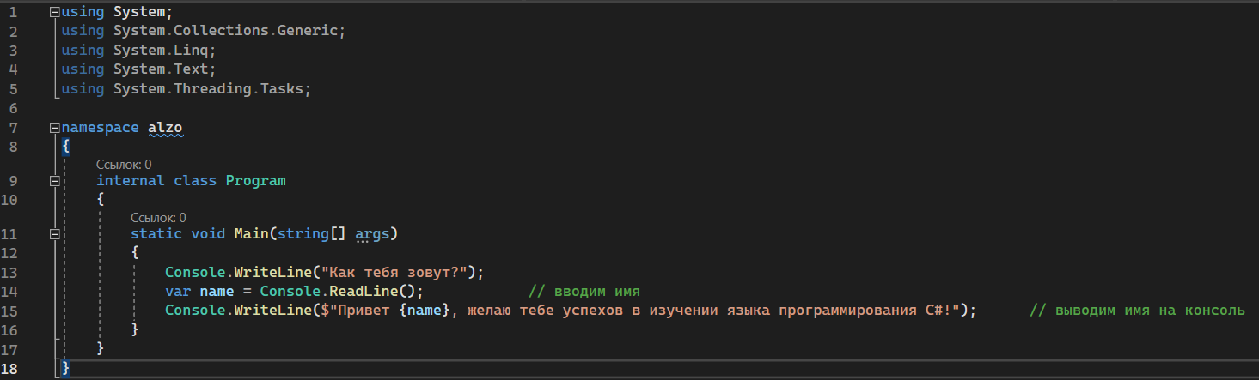
Тестовый вариант
using System;
using System.Collections.Generic;
using System.Linq;
using System.Text;
using System.Threading.Tasks;

namespace alzo
{
internal class Program
{
static void Main(string[] args)
{
Console.WriteLine("Как тебя зовут?");
var name = Console.ReadLine(); // вводим имя
Console.WriteLine($"Привет {name}, желаю тебе успехов в изучении языка программирования C#!"); // выводим имя на консоль
}
}
}
Вывод по практической работе
ОНА РАБОТАЕТ1!!11!!1!!
Задание, анализ задачи
Создать консольное приложение в Visual Studio, позволяющее перевести градусы по Фаренгейту в градусы по Цельсию по формуле
Блок-схема
НАЧАЛО

Fahr

Cels=5/9*(Fahr – 32)

Cels

КОНЕЦ

Программный код
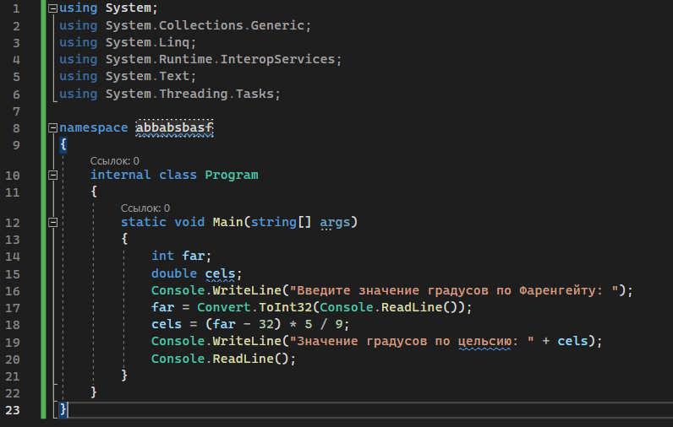
Тестовый вариант
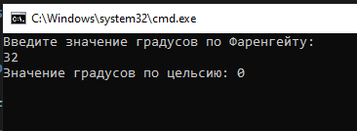
Вывод по практической работе
ОНО ПЕРЕВОДИТ, НИЧЕГО СЕБЕ!!!
НАЧАЛО
Задание, анализ задачи
x,y
S
КОНЕЦ
S= ((x+1)/(x-1))^{x}+18xy²
$${\left(\frac{x+1}{x-1}\right)}^{x}+18xy^{2}$$

Блок-схема

Программный код
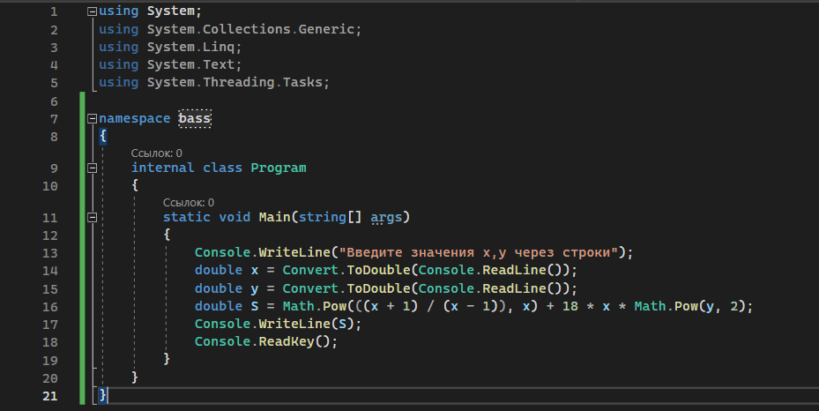
Тестовый вариант
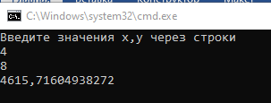
Вывод по практической работе
Узнали про дабл-трабл
Задание, анализ задачи
Известна длина окружности. Найти площадь круга, ограниченного этой окружностью.
Блок-схема

НАЧАЛО
КОНЕЦ
S
S=L²/4P
L

Программный код
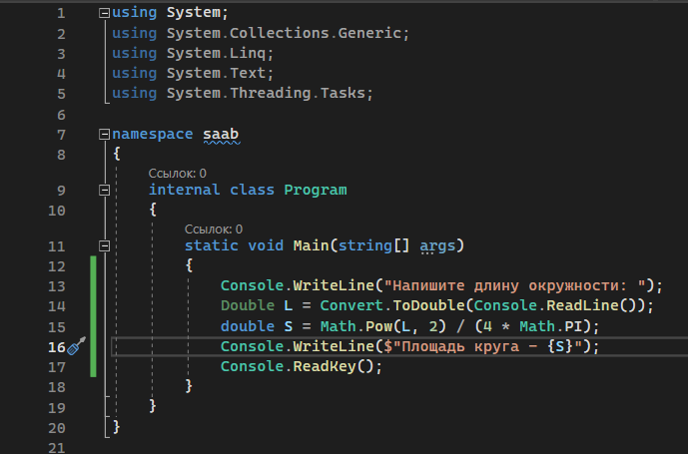
Тестовый вариант
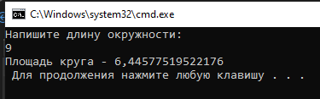
Вывод по практической работе
Позволяет быстро определять площадь круга
Задание, анализ задачи
Даны три стороны одного треугольник и три стороны другого. Эти треугольники равновеликие, т.е. имеют равные площади.
Блок-схема
начало
a,b,c,d,e,f
P1=1/2(a+b+c)
$$S1=\sqrt{P_{1}-\left(P_{1}-a\right)\left(P_{1}-b\right)\left(P_{1}-c\right)}$$
кон
t
t = (s1=s2)
$$S2=\sqrt{P_{2}-\left(P_{2}-d\right)\left(P_{2}-e\right)\left(P_{2}-f\right)}$$

P2=1/2(d+e+f)

Программный код
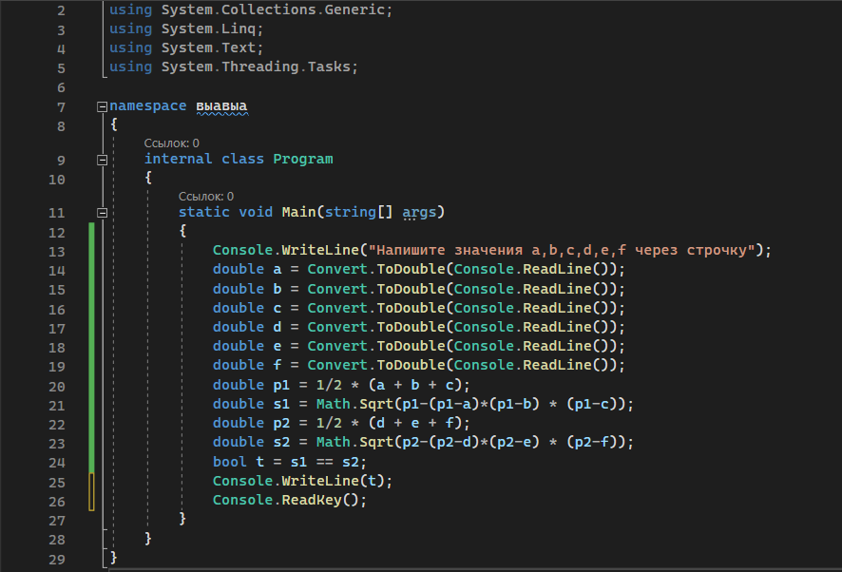
Тестовый вариант
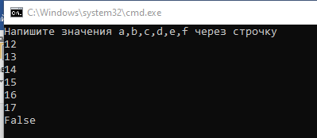
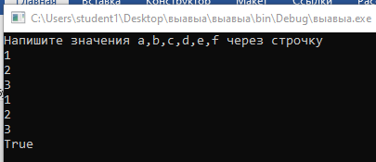
Вывод по практической работе

Позволяет быстро вычислить равновеликие треугольники
Задание, анализ задачи
Составить программу, которая покажет True, если точка с координатами x y находится в заданной закреплённой области, False – в противном случае.
Блок-схема
НАЧАЛО
x,y
t = (x >= 0) и (y>=0) и (x² + y² <=36) и (y>=-x+3)
t
КОНЕЦ

Программный код
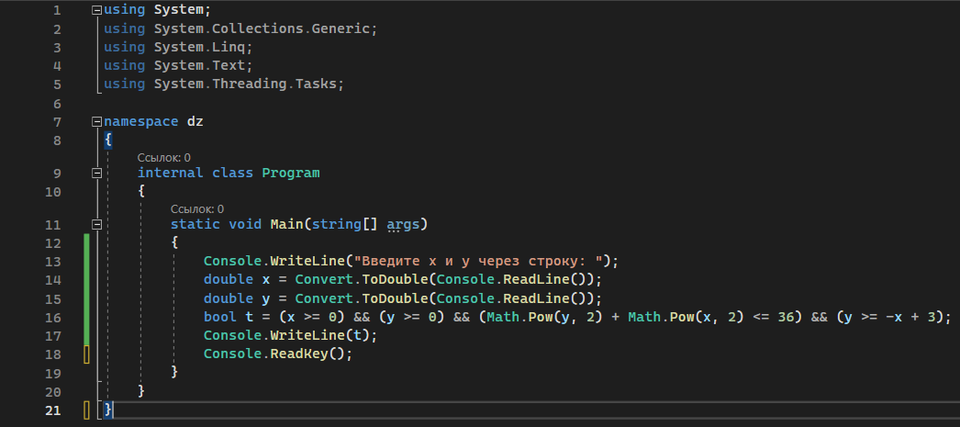
Тестовый вариант
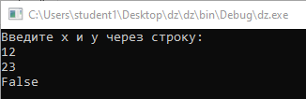
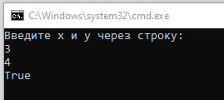
Вывод по практической работе

Мы научились программировать на языке си шарп, это было невероятно сложно!!!!

ПРАКТИЧЕСКАЯ РАБОТА №2 ПО ТЕМЕ «Создание проектов с использованием условного оператора if/else»

Задание, анализ задачи
Найти минимальное число среди трёх чисел
Блок-схема
НАЧАЛО

A, B, C
A<b and a<c

min = a
B<a and b<c

min = c
min = b

Min

Конец

Программный код
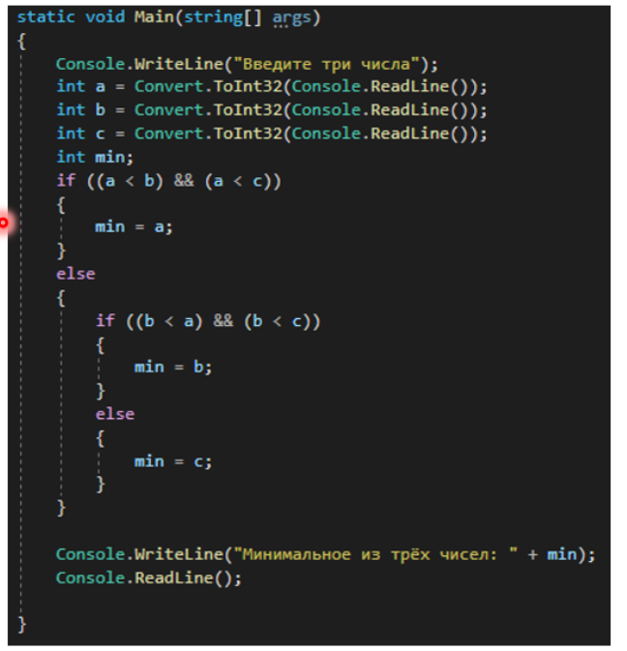
Тестовый вариант
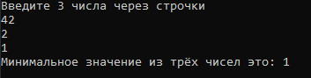
Вывод по практической работе
Позволяет найти минимальное число путем проверки чисел при помощи оператора if
ПЕРВЫЙ
Самый крутой вариант это , так как он более компактны

Задание, анализ задачи
Найти минимальное число среди трёх чисел
Блок-схема
НАЧАЛО

A, B, C
min = a

B<min
min = b
c<min

min = c

min

конец

Программный код
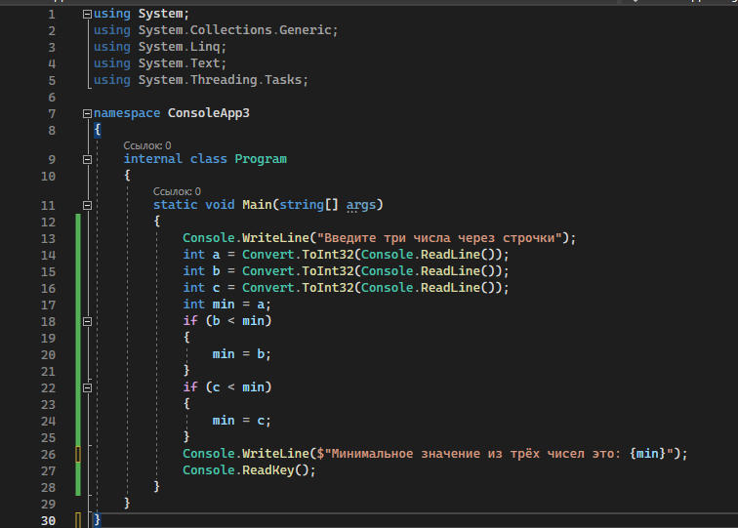
Тестовый вариант
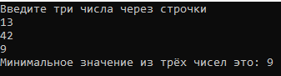
Вывод по практической работе
Позволяет найти минимальное число путем проверки чисел при помощи оператора if
ПЕРВЫЙ
Самый крутой вариант это , так как он более компактны
Задание, анализ задачи
1. Создать модель анализа пожарного датчика в помещении и
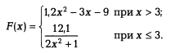
вывода сообщения «Пожароопасная ситуация». Температура вводится с клавиатуры и должна быть больше 60°С.
2.

Блок-схема
начало

t
t>60

x>3
У = 1,2х²-3х-9
x
начало
y = 12,1/(2х²+1)
Пожароопасная ситуация
Все в порядке

конец

у

конец
Программный код

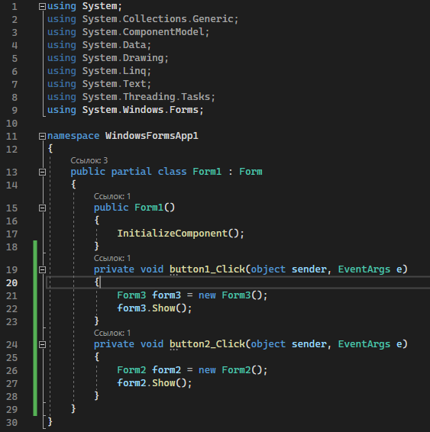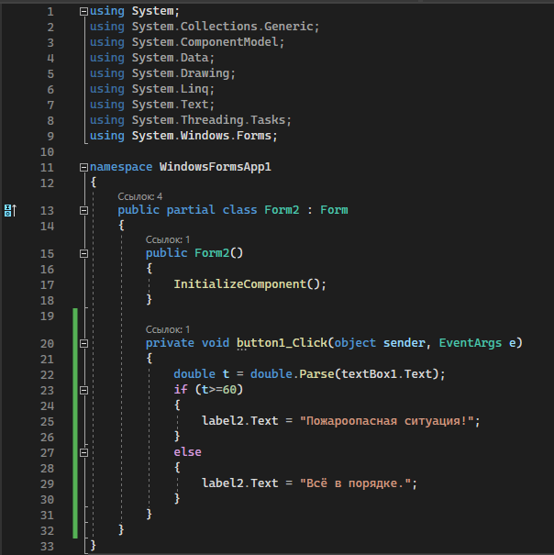
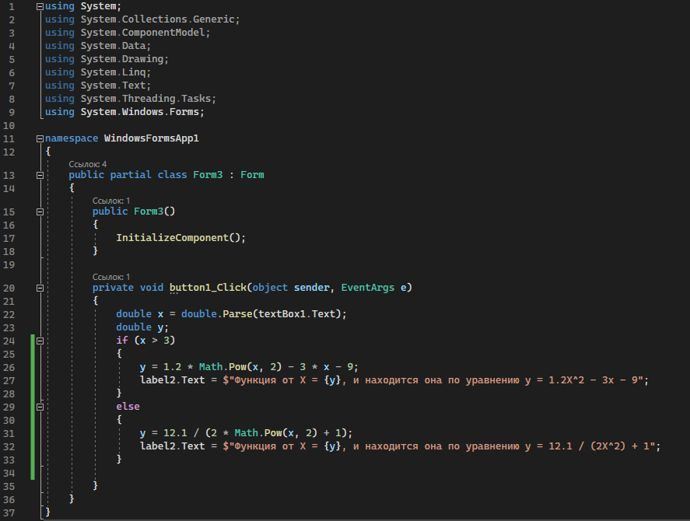

Тестовый вариант

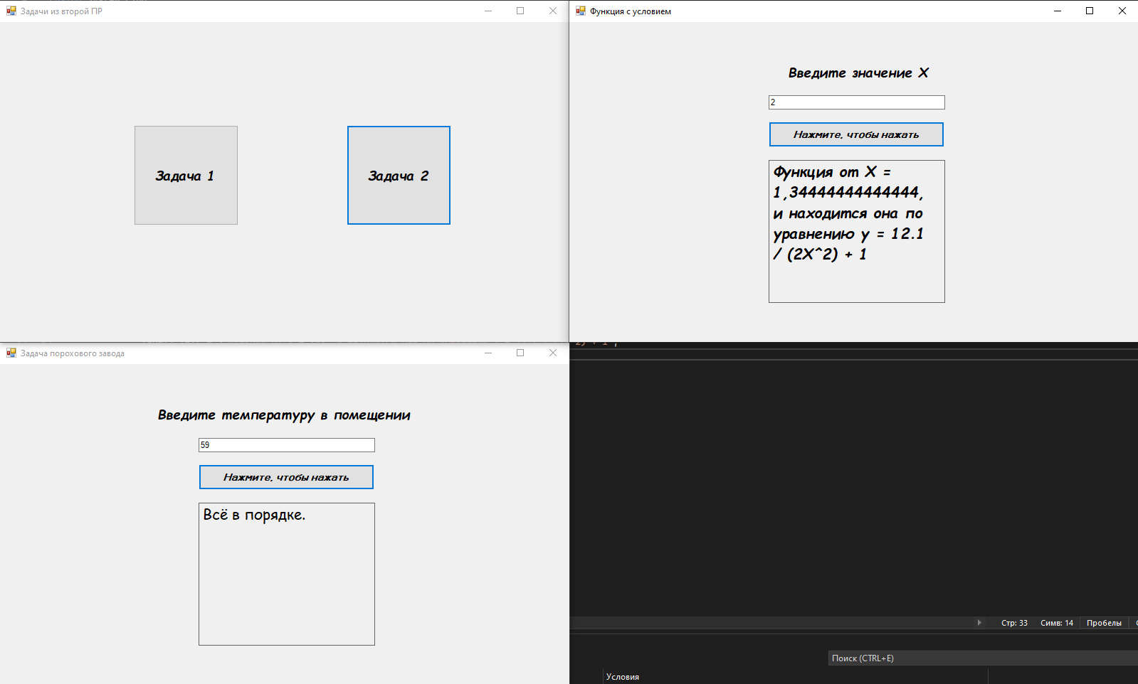
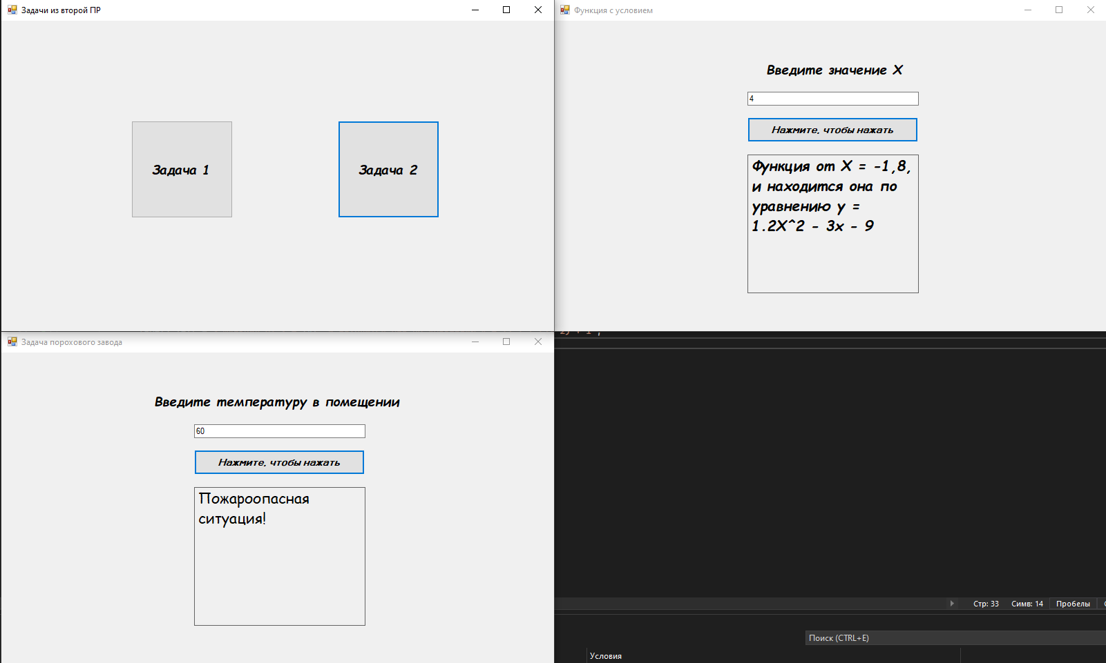
Вывод по практической работе
В ФормыОкон непривычно создавать программы, так как их необходимо связывать между собой, однако, если разобраться то станет достаточно просто!!!!!

ПРАКТИЧЕСКАЯ РАБОТА №3 ПО ТЕМЕ «Создание проектов с использованием оператора выбора switch»

»

Задание, анализ задачи
Преобразовать код, рассмотренный на уроке (создать простой калькулятор, предусмотреть варинт невозможности деления на 0). Создать консольное приложение.
Программный код
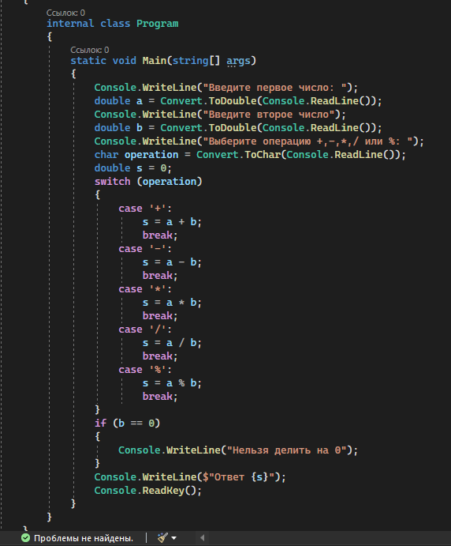

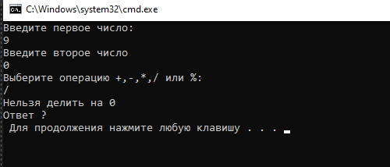
Тестовый вариант

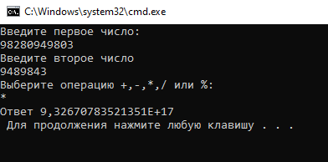

Задание, анализ задачи
По выбору варианта выдавать изображение, хранящееся в каталоге.
Программный код
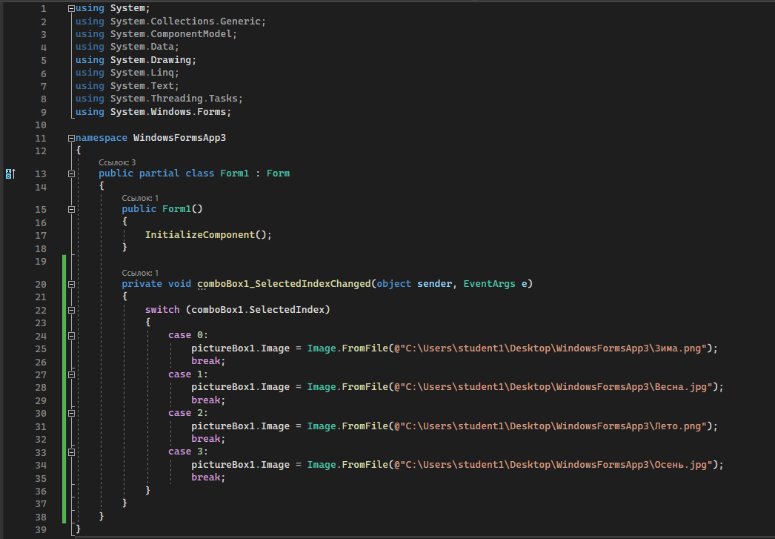

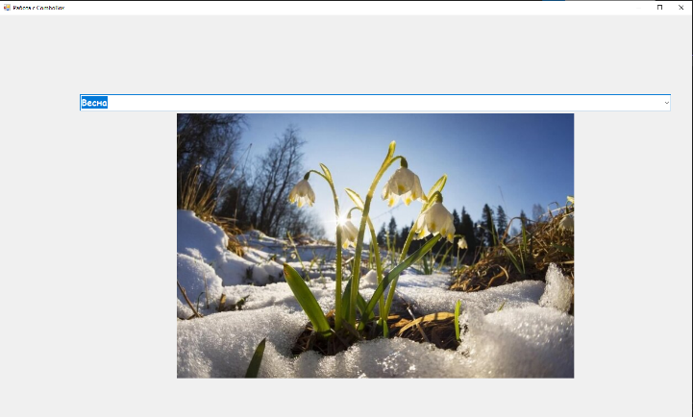
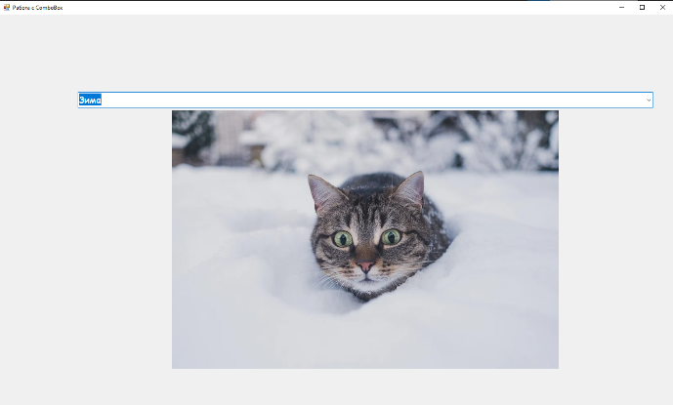
Тестовый вариант

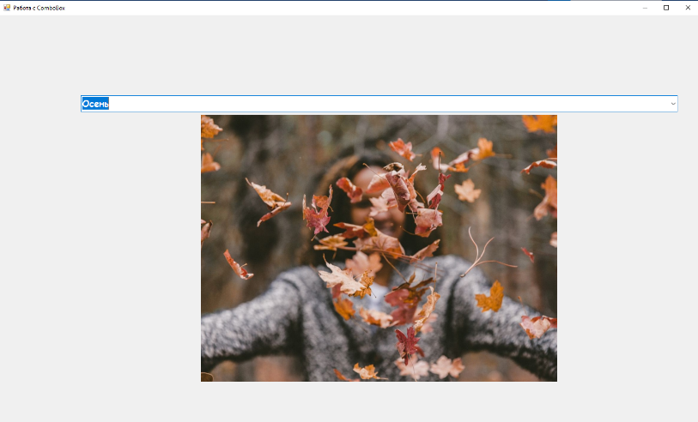
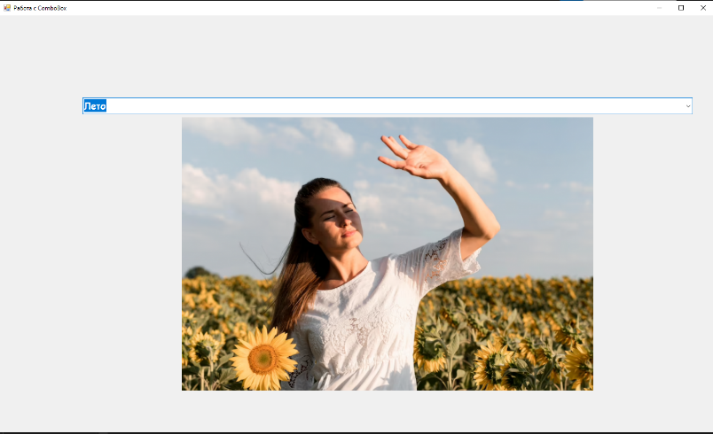

Задание, анализ задачи
По заданному номеру месяца получить название следующего за ним месяца. Например: при m = 1 получим февраль
Тестовый вариант
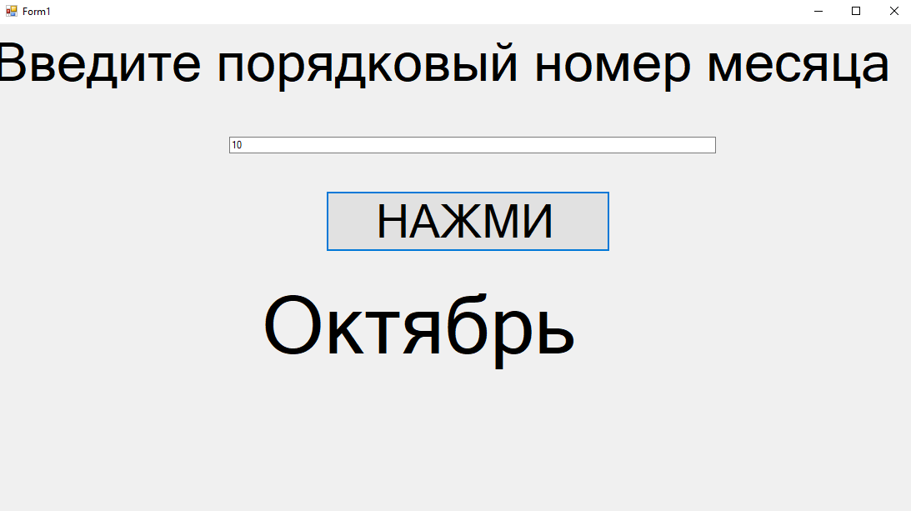

Программный код
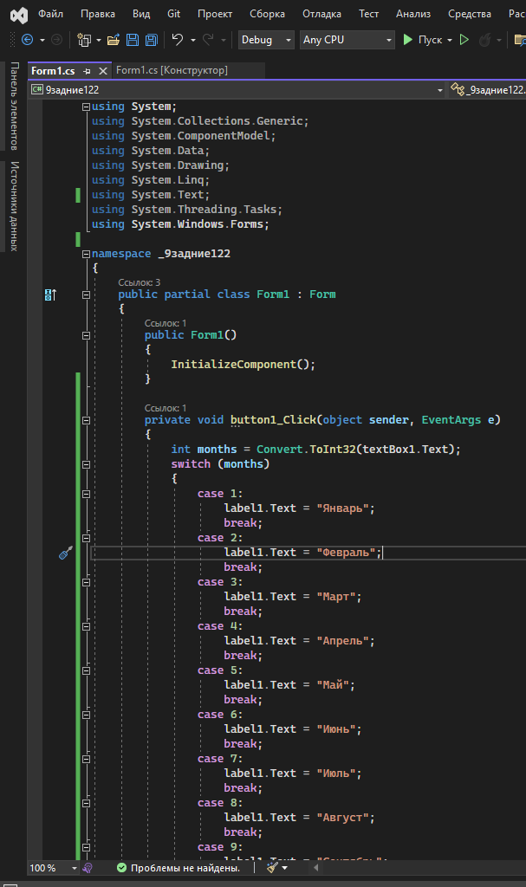
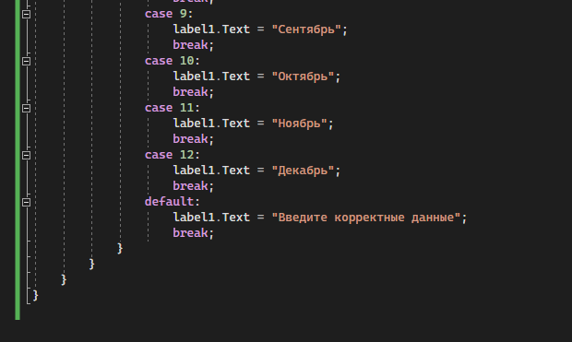

Вывод по практической работе
Думаю, что при необходимости обрабатывать большое количество значений удобнее использовать библиотеку dictionary

ПРАКТИЧЕСКАЯ РАБОТА №4 ПО ТЕМЕ «…»

Задание, анализ задачи
Блок-схема
Программный код
Тестовый вариант
Вывод по практической работе

ПРАКТИЧЕСКАЯ РАБОТА №5 ПО ТЕМЕ «…»

Задание, анализ задачи
Блок-схема
Программный код
Тестовый вариант
Вывод по практической работе

ПРАКТИЧЕСКАЯ РАБОТА №6 ПО ТЕМЕ «…»

Задание, анализ задачи
Блок-схема
Программный код
Тестовый вариант
Вывод по практической работе

